Адрес: 143360 Московская область,
Наро-фоминский р-н, г. Апрелевка, ул. Парковая 1
Тел. +7 (495) 778-4898, +7 (967) 230-1664
E-mail: eurospiral@mail.ru

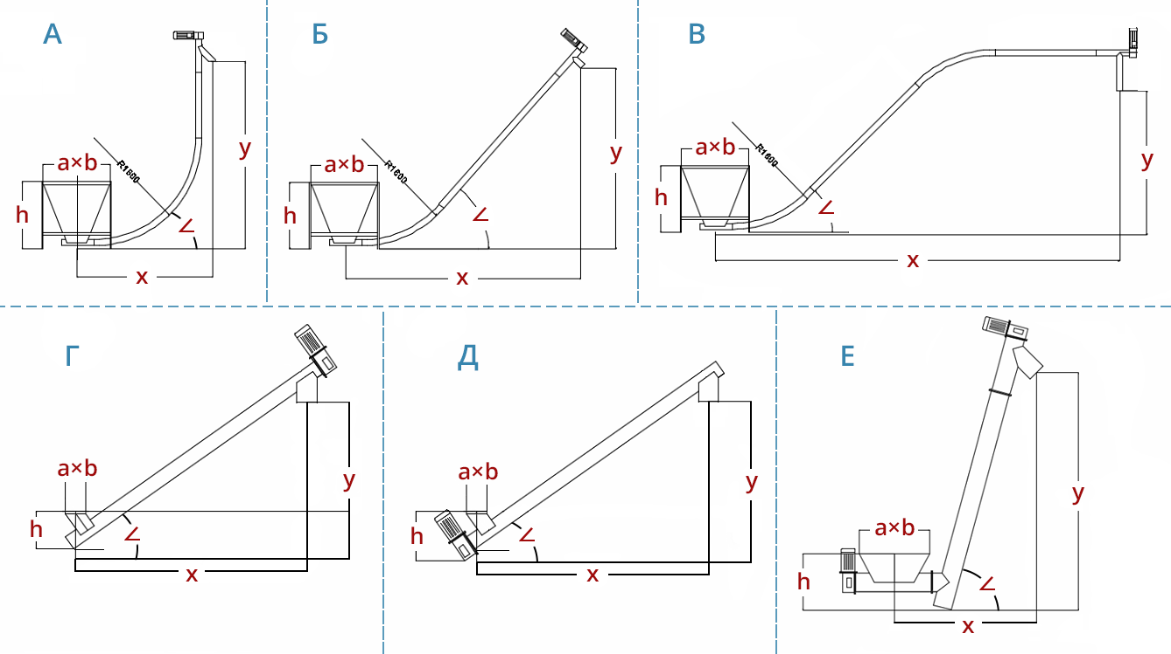
Ваши данные для формирования цены:
Продукт, который необходимо транспортировать:
Особенности: абразивный агрессивный клейкий обычный
Вид продукта: дробленный мучной другой
Производительность: |  |  |  | кг/час |  |  |  | Максимальный размер частицы продукта: |  |  |  |  |  | мм
Насыпная плотность: |  |  |  | кг/м³ |  | Влажность: |  |  | % |  | Температура продукта: |  |  |  | °C
Выберите схему: А Б В Г Д Е
x: | мм | y: | мм |  | h: |  | мм |  |  | a×b: |  | мм | Угол: |  |  | ^{о}
Длинна загиба = 2500 мм на 90^{о} при радиусе 1600 мм. У ПВХ и стали радиус одинаков.
Оставьте свои данные:
Организация:
Составитель:
Эл. Почта: |  | Телефон:
Заметки:

